Министерство образования и молодежной политики Свердловской области



ГАПОУ СО «Екатеринбургский колледж транспортного строительства»

Отчёт по программе «**Практическое занятие 7.1(2)**»

Выполнил: Белозёров Клим

Группа: ПР-23

Преподаватель: Мирошниченко Г.В

2023

**Задание:**

**Даны x,y определить принадлежит ли точка заштрихованной части плоскости в вариантах а-в**

**Входные и выходные данные**

**X,y-double;**

**Блок-схема**

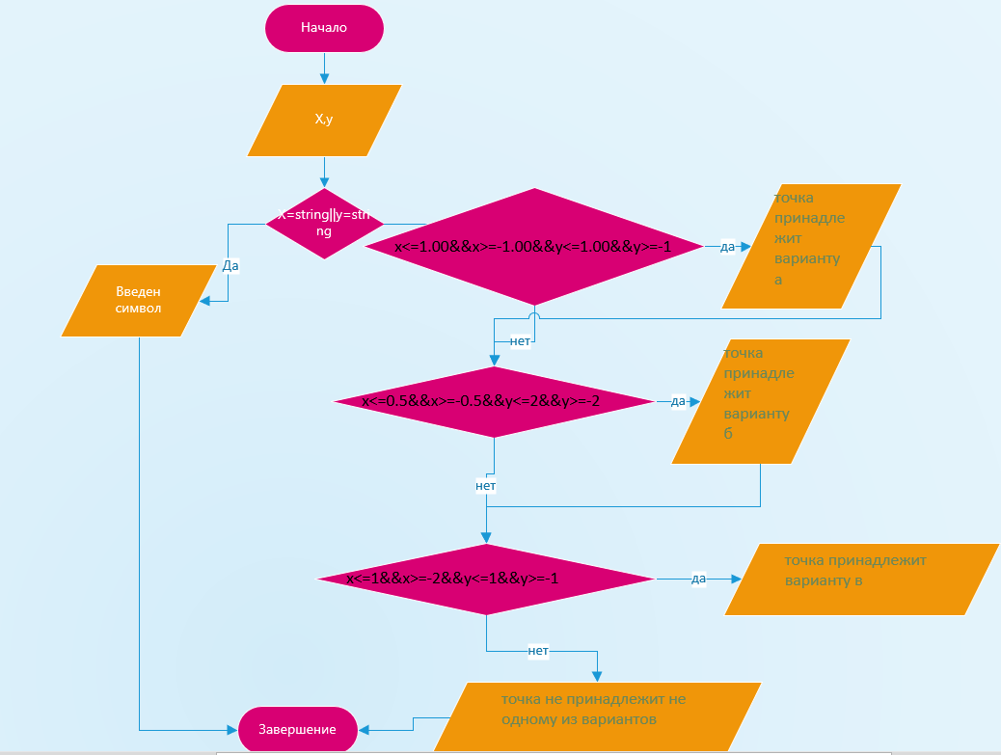

**Листинг программы (если есть)**

fun main() {  
 try {  
 *println*("Введите x");  
 var x = *readLine*()!!.*toDouble*();  
 *println*("Введите y");  
 var y = *readLine*()!!.*toDouble*();  
  
 if(x<=1.00&&x>=-1.00&&y<=1.00&&y>=-1) *println*("точка принадлежит варианту a");  
 if(x<=0.5&&x>=-0.5&&y<=2&&y>=-2) *println*("точка принадлежит варианту б");  
 if(x<=1&&x>=-2&&y<=1&&y>=-1) *println*("точка принадлежит варианту в");  
 else *println*("точка не принадлежит не одному из вариантов");  
  
 } catch (e: Exception) {  
 *println*("Введен символ");  
 }  
}

}

**Тестовые ситуации**

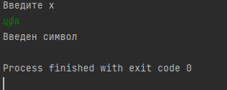

**Вывод**

